Laboratorio Nro. 3: Listas enlazadas y listas hechas con arreglos

Cristian Dario Ceballos Rodriguez  Universidad Eafit  Medellín, Colombia  cdceballor@eafit.edu.co | Sebastian Loaiza Correa  Universidad Eafit  Medellín, Colombia  sloaizac@eafit.edu.co

3) Simulacro de preguntas de sustentación de Proyectos

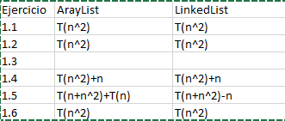

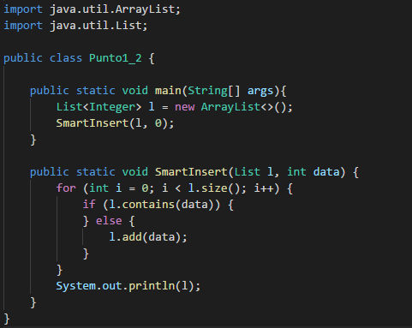

- El ejercicio funciona buscando unos caracteres específicos para poder eliminarlos, el programa al encontrar unas llaves se corre hacia atrás, o, en casos específicos, se corre hacia adelante. (El resto de la explicación está comentado en el código)
Explicación sacada de: github.com/xtaigoxl

- T(n + 2n) + T(n) + 1

4) Simulacro de Parcial

- c
- b
- Num ¡= 1
I <= num
q.add(q.get (i))
return q.pop ()

- While(listas.size() > 0)
Lista.add(auxiliar.pop())

- while (auxiliar1.size() > 0)
while (auxiliar2.size() > 0)
personas.poll();

- O(n^2)

